**Problème du « Shock tube »**

Utilisé par les numériciens pour tester l’efficacité de méthodes de résolutions d’équations aux dérivées partielles, ce problème décrit l’expérience suivante : on considère un long tube monodimensionnel fermé à ses deux extrémités et divisé en deux régions égales par une très fine membrane. Chaque région contient le même gaz, mais dans des états différents de pression, de densité et de température. Le gaz étant initialement au repos, on brise soudainement la membrane. Ceci génère un écoulement de gaz à haute vitesse de la partie haute pression vers la partie à basse pression.

Ce genre d’expérience permet, par exemple, d’étudier le comportement de profilés aérodynamiques placé initialement dans la partie à basse pression, et soumis ainsi par l’expérience à un écoulement supersonique.

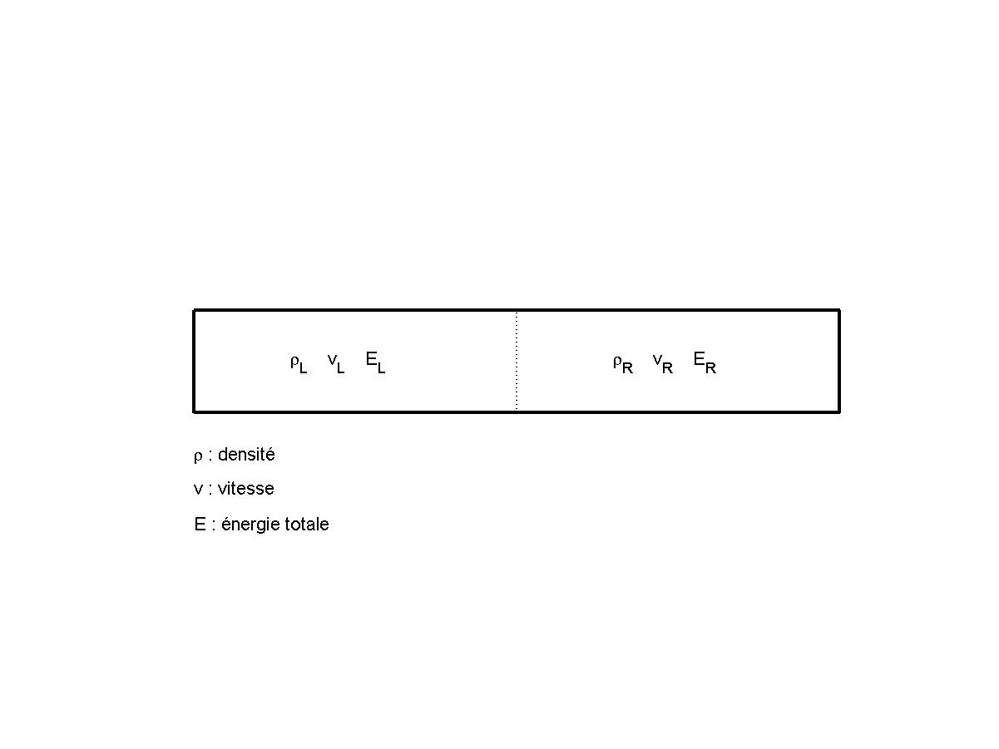

En variables réduites, les équations décrivant cette expérience sont les suivantes :



avec 





Conditions initiales :



Conditions aux limites :



1° Construisez le simulateur de ce système d’équations aux dérivées partielles en utilisant les outils les plus simples possibles : intégrateur ode45, schémas de différences finies à nombre minimal de points, nombre de points de grille suffisant. Ce simulateur doit vous permettre de visualiser les profils de , et de en fonction de x pour  .

Dès que votre simulateur fonctionne, investiguez l’influence du choix de ces outils sur la qualité de la simulation, tant en qualité qu’en temps de calcul : choix de l’intégrateur temporel, des schémas de différence finies,

Ajustez par tâtonnements le nombre de points de grille de manière à rendre vos résultats graphiques indépendants de ce nombre et modifiez vos choix de schémas de différences finies jusqu’à obtention des meilleurs profils graphiques.

2° Lors de l’utilisation des divers intégrateurs temporels, testez quand elle est disponible l’option Jpattern et évaluez-en l’impact sur la simulation. Expliquez votre méthode de calcul de Jpattern.

A l’issue de ces essais, sélectionnez selon vous le « meilleur » simulateur : nombre de points de grille, schémas de différences finies, intégrateur temporel.

3° votre simulateur étant maintenant au point, essayez de le faire tourner avec  Essayez de réajuster les choix de votre simulateur pour améliorer si nécessaire les simulations obtenues. Si les profils obtenus avec ce simulateur présentent des oscillations qui vous paraissent imputables aux choix de schémas de différences finies que vous avez testés, visualisez l’impact de l’emploi de limiteurs de flux, tant en qualité de résultats graphiques qu’en temps de calcul. Expliquez comment vous tenez compte de ces limiteurs dans le calcul de Jpattern.